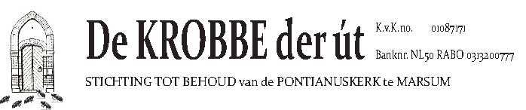

Marsum 4 oktober 2019

Zoals een ieder heeft kunnen zien heeft de consistorie nieuwe ramen en is hij weer helemaal geverfd.
De ramen waren zeer slecht en onze stichting is niet kapitaalkrachtig genoeg om reparatie/vernieuwing te bekostigen. Vandaar dat wij geprobeerd hebben hier subsidie voor te krijgen.
De nieuwe ramen zijn mogelijk gemaakt door giften van:
- Herbert Duintjerfonds 5000,00 €
- Subsidieregeling Iepen Mienskipsfûns Fryslân 5354,40 €
De consistorie staat er weer top bij en kan weer jaren mee mede door de dubbele ramen zijn we nu ook energiezuiniger.
Bedankt namens de stichting de krobbe der út.

Voor
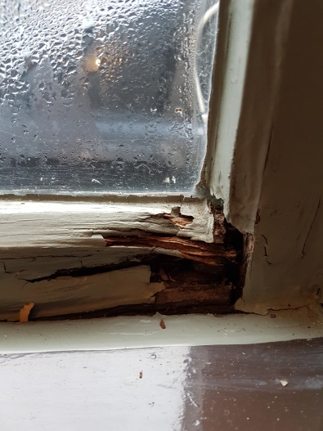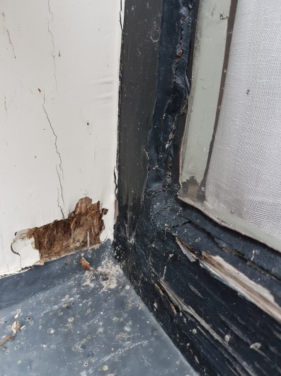
Na
